les Mains rouges

Histoire d’un pan de mon histoire
La Grève des Centres de Tri Marseille gare CTM et CTA du 21 mars au 21 juin 1995

En lisant à la loupe ( et c’est pas une métaphore, je suis en train de perdre la vue!) le premier chapitre du livre qui relate la nuit du conflit, je me suis retrouvé 31 ans en arrière. Tout est parfaitement dit et colle parfaitement à ce qui s'est passé ce soir là ! J’ai immédiatement reconnu les protagoniste sous leurs noms d’emprunt, ( j’ai même reconnu Monseigneur ! )
Je sens que je ne vais pas attendre la version numérique pour continuer
SVPat ( agent au Centre de tri pendant plus de 35 ans)

 | 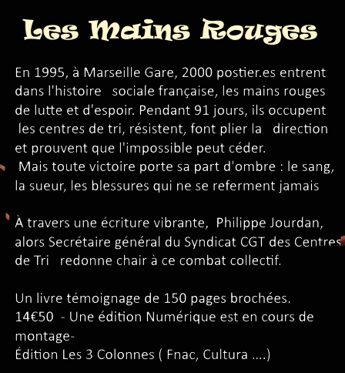

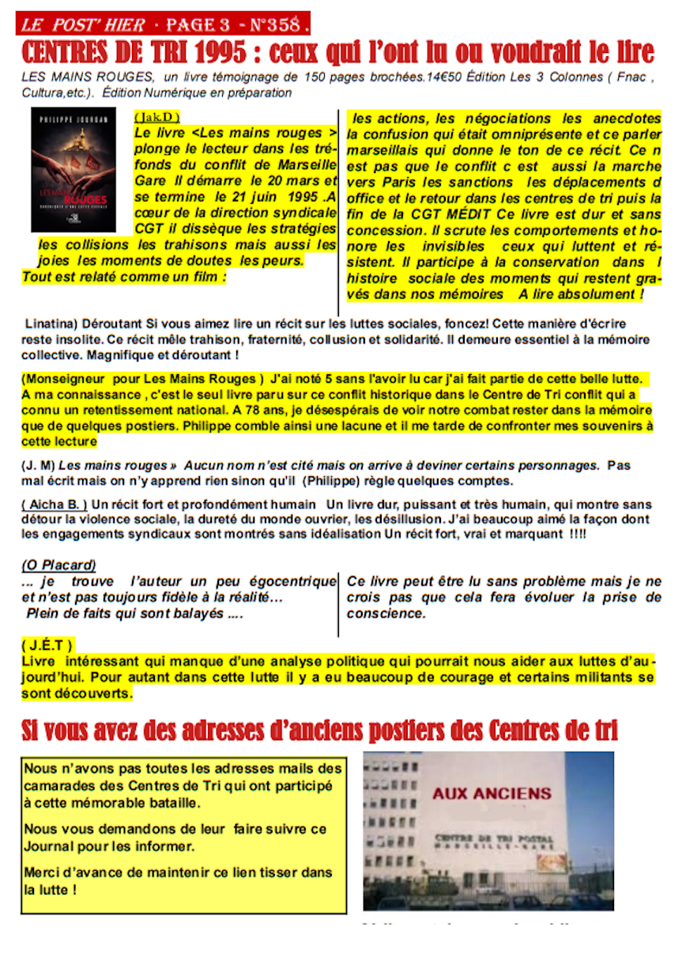

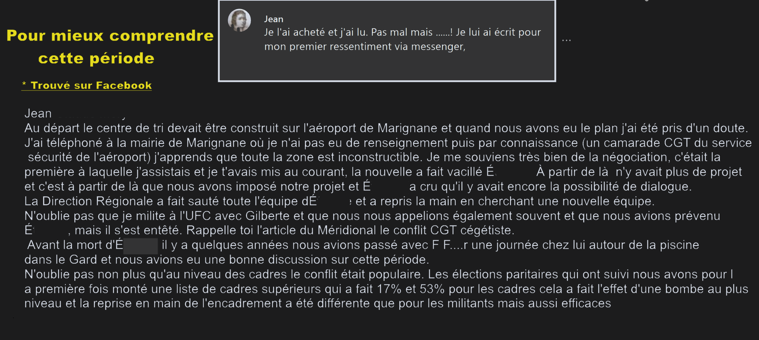

Allez, avec ma loupe, et je viendrai vous raconter mes impressions de lecture. au fur et à mesure ( comme dit Théo !)
Mais ca va me prendre du temps !

Préface- Chapitre 1 et 2

Je le disais plus haut, je me suis plongé dans un passé que j’ai encore en tête même aprés tant d’années et je pouvais même anticiper sur les fins de paragraphes tant ils sont écrits avec précision.
Je rajouterai que le « fumeux garde chiourme » du centre de tri parallèle ne se présentât spontanément à « Noël » mais que quand il fut découvert au hasard d’une inspection des travées des casiers de tri. Moi aussi, je fus effaré des conditions de travail de ces jeunes.
Mais j’ ai également appris une chose, le sabotage des HM du CTA, on sait pas tout , même quand on est au cœur de l’action ! Sur les négociations, sûr qu’il était facile d’être au courant d’une nuit à l’autre : il n’y avait aucune avancée.

Soyez pas presses pour lire la suite de mes impressions



